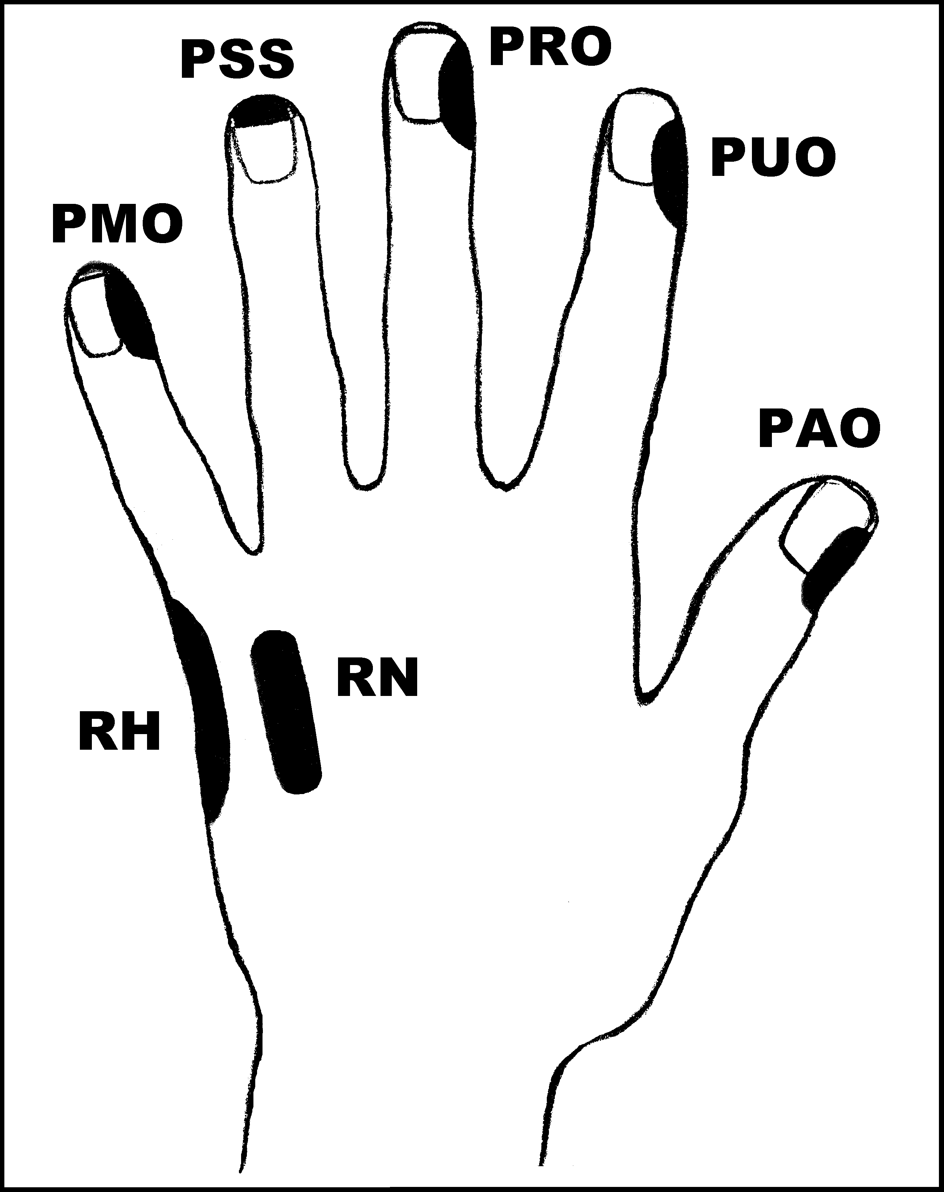
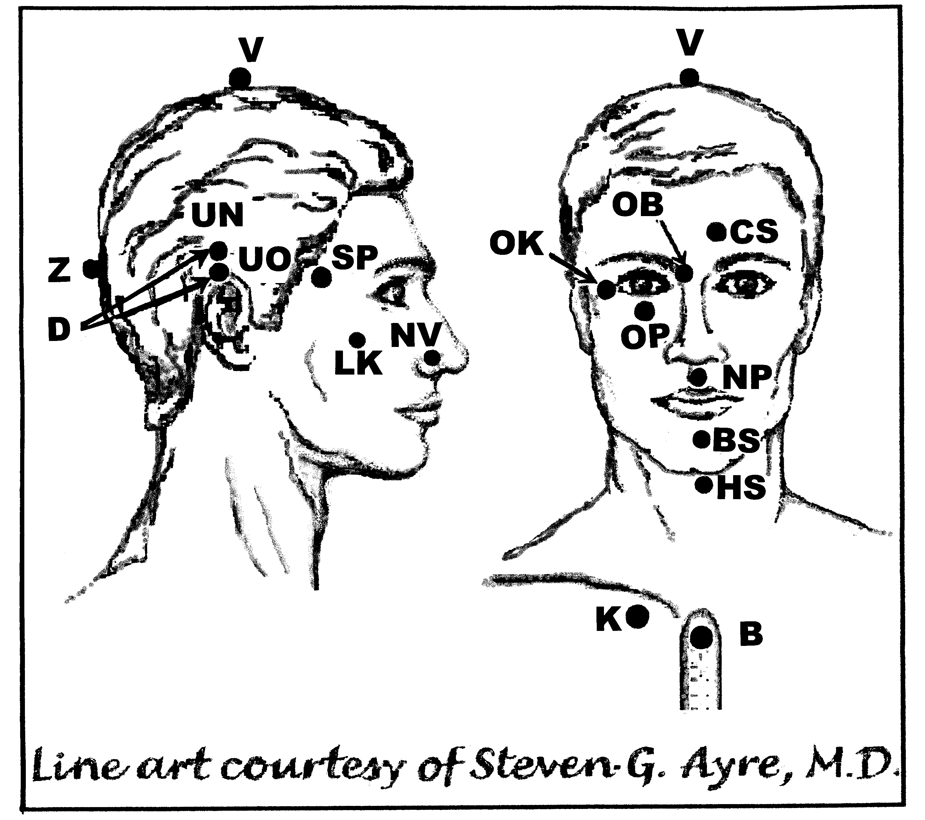
Předpisy na: Závislost – nikotin

Nejlépe aplikovat: Kdykoliv
UrV: 125 P, E

Poklepejte všechny předpisy minimálně 1x denně jak dlouho je potřeba.

Použijte pouze jednu z následujících dvou možností. Poklepávejte buď:
BS a NP 10x, RN 150x a všechny ostatní body 40x,
nebo BS a NP 15x, RN 225x a všechny ostatní body 60x

Předrecepty:

NP, PUO, RH, PUO, PAO, RN
PMO, PRO, PUO, RH, PAO, D, K
RH, OK, OB, NP, PAO, V, K

Předpis na závislost na nikotinu

K, PAO, OK, K, PMO, PRO, PAO, RH, K

